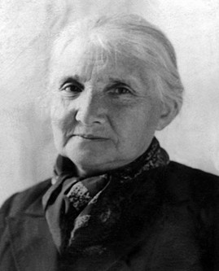
Е.К. Мроз
Она родилась в 1885 г. в городе Николаевске, ныне - Николаевск-на-Амуре, Приморского края в семье владельцев рыбных промыслов. В девичестве Елена Константиновна имела фамилию Модель, а настоящее имя – Лия Калмовна. В 1917 г. окончила 3-й Петроградский университет и университет истории искусств. Владела иностранными языками. В 1910-12 гг. Елена Константиновна путешествовала по Европе вместе с мужем - царским морским офицером Э.К.Мрозом. Начиная с 1917 г. она - научный сотрудник Гатчинского дворца-музея, в 1919-34 – Государственного Русского музея, музее ВАХ, преподавала историю искусств на Высших курсах искусствоведения в г. Петрограде. В 1926 г. была арестована по делу католических священников. 26 ноября 1933 г. арестована по делу «Российской национальной партии» - «дело славистов» в соответствии с решением Ленинградской коллегии ОГПУ, осуждена по ст. 58-10-11 на 3 года. Отбывала наказание в Сиблаге. Освобождена за 6 месяцев до окончания срока - в мае 1936 г. Со времени освобождения жила в г. Калинине, работала научным сотрудником в музее, инспектором ИЗО Калининского областного отдела по делам искусств, в галерее - старшим научным сотрудником, ВРИО директора, директором с 1937 по 1950 г.г. Первой сделала научные описания всей художественной коллекции музея, создала картотеку тверских художников, при её активном участии проведена работа по выявлению экспонатов галереи, похищенных при оккупации г. Калинина. В 1946 г. была награждена медалью «За доблестный и самоотверженный труд в период Великой отечественной войны 1941-1945 г.г.». С 1949 г. работала председателем, затем - ответственным секретарём в Калининской организации Союза советских художников.
Из её записок военной поры перед читателем встаёт следующая картина. Вскоре после начала Великой Отечественной войны Калининским Облисполкомом было принято решение о временном объединении галереи и музея под общей дирекцией и о сокращении штатов. К началу оккупации экспозиции галереи и музея находились в бывшей церкви Вознесения в центре города. Здесь же размещалось и основное фондохранилище художественных коллекций, оставшихся в захваченном городе, в запасниках на улице Баррикадной (бывшая церковь Воскресения, хранилище №3) также были картины, бронза, стекло, фарфор.
Протоколы рабочих совещаний в музее за летние месяцы носят вполне безмятежный характер; на них обсуждаются преимущественно вопросы текущей музейной жизни. Только в начале октября начинаются первые мероприятия по подготовке к эвакуации музейных ценностей, что отражено в приказе по музею: « … с 8 октября приступить к упаковке картин, а также к упаковке музейных ценностей». Директор музея Б.И.Глазова 10 октября отправляется в Москву для получения распоряжения об отправке экспонатов и месте их временного размещения. 11 октября она получает в ГИМе отреставрированные экспонаты Калининского музея. Сведений об её возвращении в Калинин не сохранилось. Перед отъездом в Москву Б.И.Глазова назначает старшего научного сотрудника Е.К. Мроз временно исполнять свои обязанности.
При обстреле западных городских районов города еще 13 октября 1941 года погибла главный хранитель М.П. Петрова, возвращавшаяся из хранилища на улице Баррикадной. В галерее во время оккупации остался только старший научный сотрудник С.Н. Юренев, так как временно исполняющая обязанности директора Е.К. Мроз выехала до оккупации Калинина в Кашин, направленная туда для размещения эвакуируемых из галереи коллекций, и в захваченный Калинин не успела вернуться. С.Н. Юренев по возможности пытался прятать наиболее ценные, на его взгляд, экспонаты, перенося их в ближайшие подвалы и прикрывая их хламом. Ему же приходилось по требованию оккупационных властей выдавать понравившиеся новым хозяевам музейные предметы для украшения офицерского клуба, кабинетов и квартир немецких военачальников, для убранства открывающихся церквей.
16 декабря 1941 года после ожесточенных боев город был освобожден войсками Красной армии. В период оккупации и особенно во время отступления немцев город сильно пострадал. Был взорван Старый мост через Волгу, выгорел и частично был разрушен Императорский дворец, в развалинах находились здания ансамблей центральной части города, площадь перед Дворцом и площадь Ленина были превращены в немецкие кладбища и ужасали очевидцев лесом могильных крестов, было разрушено большинство заводов и фабрик. В затверецком фондохранилище - в бывшей церкви Мины и Виктора, погибли все экспонаты за исключением двух чугунных пушек. На ул. Баррикадной в фондохранилище №3 чудом сохранилось 7 музейных опечатанных ящиков с драгоценными металлами; остальное погибло при бомбёжке и в последовавшем за ней пожаре.

Разрушенный Тверской Императорский дворец в годы войны

Здание Вознесенской церкви, к счастью, уцелело, но подверглось разгрому. О том, в каком состоянии был обнаружен музей буквально через несколько дней после оккупации, о действиях по его восстановлению, предпринятых сотрудниками, живо свидетельствуют фрагменты рукописи Елены Константиновны Мроз, посвященной истории картинной галереи, написанной в годы войны: «У окна лежала разбитая статуя "В.И.Ленин в Разливе" раб. Пинчука. Во всех витринах выбиты стекла: миниатюры, фарфор, вышивки золотом новоторжских мастериц похищены. По возвращении в Музей 26-го декабря 1941 года, после оккупации г. Калинина немцами, в нем была обнаружена картина полного разгрома. Вся ниша перед музеем была загромождена всевозможной мебелью, вынесенной из соседних домов во время пожаров. В здании музея все стекла были выбиты. В нем самом устроена церковь, для устройства которой разрушен левый запас картинной галереи, где хранились фонды. Все картины, скульптуры, равно как и экспонаты выставки "Великая Отечественная война Советского народа" и отдела природы были свалены в ужасном беспорядке в помещение картинной галереи в правой части здания. Все сплошь покрыто снегом и осколками битого стекла. В кабинете директора и канцелярии та же картина. Ящики столов выломаны, дверцы выломаны, бумаги все валялись на полу, покрытые снегом и мусором в канцелярии вместе с бумагами валялись церковные облачения, брошенные на ходу грабителями картины, в углу стояла купель. Температура воздуха музея была та же, что и снаружи - 35-40°.
Работу по приведению в порядок Музея в декабре 1941 г. начали четыре человека: ВРИО директора Мроз Е.К., комендант и техники. Организована охрана музея. С половины января 1942 г. были приглашены на работу ст. научный сотрудник Предтеченская Л.Д. и бухгалтер Поварова Т.Н. Работа по приведению в порядок музея началась со вставки стекол. По счастью оказались целыми ранее снятые зимние рамы, которые и были вставлены, заделаны фанерой разбитые окна купола. Затем началась разборка иконостаса и прочих сооружений в церкви и восстановление левого запаса галереи. Одновременно приводились в порядок и постепенно вводились служебные помещения. Началась проверка музейных ценностей, находившихся в помещении на улице Советская, подготовка к организации выставки "Великая Отечественная война Советского народа" и к восстановлению раздела выставки "Героическое прошлое русского народа" и постоянной экспозиции картинной галереи».
Поступившая в 1946 году на работу в Картинную галерею Л.И. Кац, основываясь на рассказах старых сотрудников, пишет в своих воспоминаниях: «Инвентарные карточки были рассыпаны по полу, на некоторых из них остались грязные следы кованых сапог. Безжалостно была раздавлена сапогом изящная миниатюра из слоновой кости - копия Зубовой с картины Ж.-Б. Грёза «Девушка с голубями».
Проверка коллекций и выявление ущерба, нанесенного художественным коллекциям, начались практически сразу после освобождения города. Уже к 27 января 1942 года был составлен «Список картин и других художественных предметов, похищенных из Калининского Областного Музея во время оккупации немцами г. Калинина», подписанный Е.К. Мроз, исполнявшей в тот момент обязанности директора музея.

Документ, составленный Е.К. Мроз

Елена Константиновна напрямую связана с нашим краем. Будучи директором Калининской областной картинной галереи, она способствовала сохранению произведений живописи не только в самом собрании, но полотна академика живописи А.Г. Венецианова и его учеников в закрытых и действующих храмах области. Летом 1940 года Е. Мроз обследовала храмы погоста Костовского (ныне д. Наташино) и Маковищенского (ныне д. Каменка). В Троицком храме Костовского погоста вместе с искусствоведом С.Н. Юреневым они выявили четыре иконы самого академика живописи: «Богоматерь всех скорбящих», «Ветхозаветная Троица», «Крещение» и «Святитель Николай». «Образа очень тонкого письма и по мастерству исполнения стоят на уровне его лучших картин, написанных в 1820-е годы», - отметила Е.Мроз.

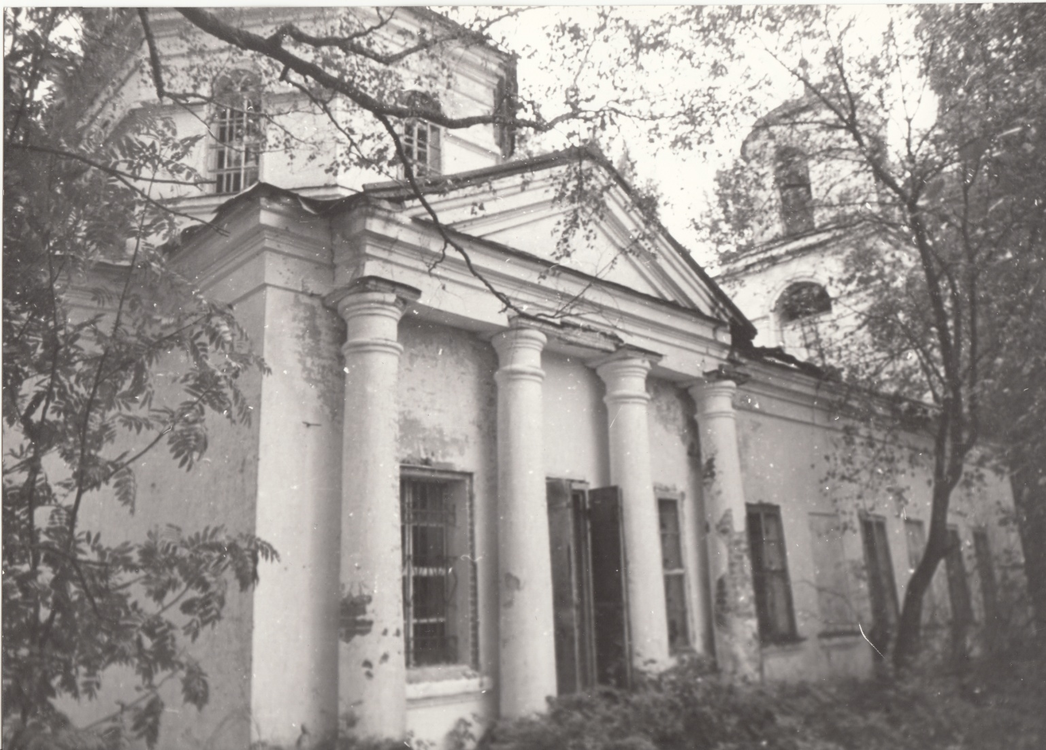

Троицкий храм Костовского погоста, 1971 г.

В 1939 году в Троицком храме Маковищенского погоста С.Н. Юренев обнаружил множество трудов учеников А.Венецианова, однако искусствоведы так и не успели купить несколько икон, чтобы сохранить их от рук молдинских коммунаров. Судьба икон не ясна.

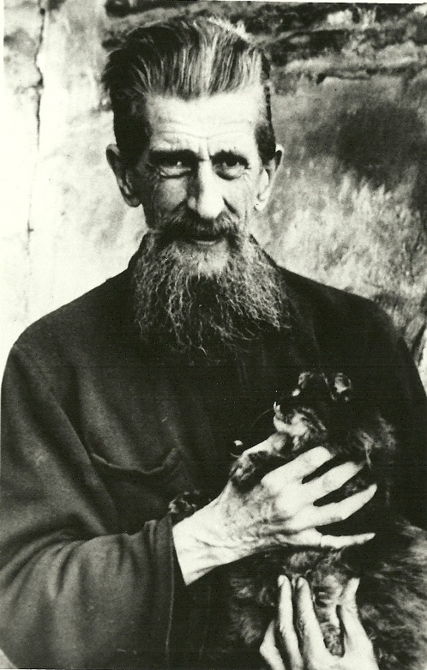

Археолог и искусствовед С.Н. Юренев

Елена Константиновна ратовала за сохранение памяти художника А. Г. Венецианова, несколько раз ходатайствуя о постановке памятника на его могиле. В 1939 году уже известные нам искусствоведы с трудом нашли могилу художника на старом кладбище в с. Дубровское. К 160-летию художника в 1940 году по ходатайству Елены Константиновны Управление по делам искусств при Совете Народных Комиссаров РСФСР приняло решение об установке памятника, но этому помешала война. После конференции в Третьяковской картинной галерее в декабре 1947 г. (к 100-летию гибели художника) и доклада Е. Мроз было принято решение Комитета по делам искусств при Совете Министров СССР об установке надгробного памятника над прахом знаменитого художника. Новый памятник осенью 1951 г. доставили в посёлок Брусово (в те годы место захоронения художника относилось административно к Брусовскому району Калининской области) и весной 1952 года установили на мощном фундаменте рядом с могилой художника.

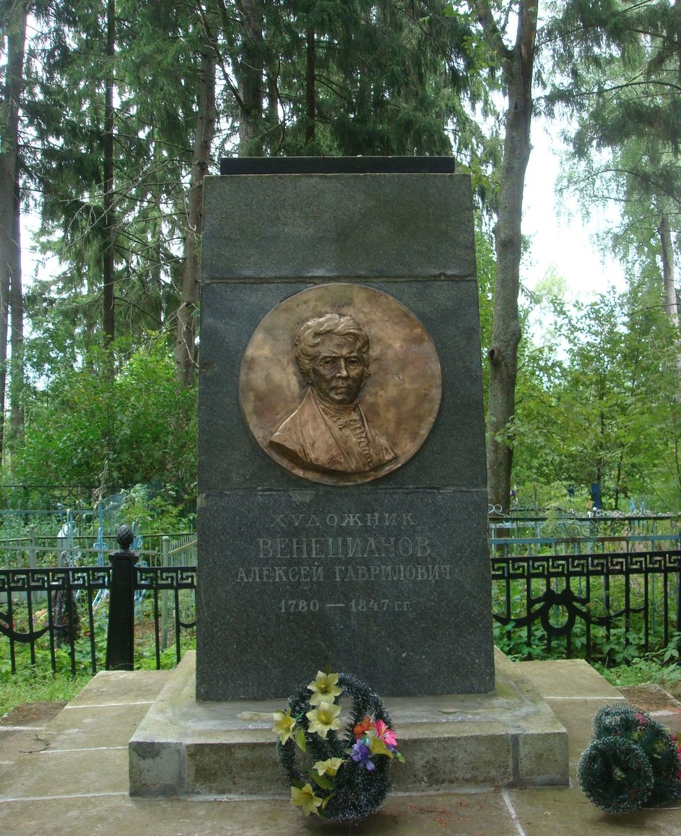

Памятник художнику А.Г. Венецианову
Умерла Елена Константиновна в 1952 году в г. Калинине и похоронена на Первомайском кладбище. 28 ноября 1956 г. в результате пересмотра «ленинградской» части «дела славистов» Е.К. Мроз была реабилитирована.

Сохранились труды искусствоведа Е. Мроз. Это:
Жанровые картины Якова Меттенлейтера в собрании Государственного Русского музея // Отчет Государственного Русского музея за 1926 и 1927 гг. Л., 1929. С. 50-55.
Федор Петрович Толстой. 1783-1873. Л., 1946.
Алексей Егорович Егоров. 1776-1851. М., 1947.
Василий Иванович Демут-Малиновский. 1779-1846. М., 1948.
Самуил Иванович Гальберг. 1787-1839. М., 1948.

